

**ALARMER 1-1-2**

* + - Hvad er der sket?
    - Hvor er det sket?
    - Er der tilskadekomne / personer i bygningen?

**RED PERSONER I FARE**

Hvis det er forsvarligt



**BEGRÆNS ILDEN**

* + - Sluk branden, hvis forsvarligt
  + Gå aldrig ind i røgfyldt rum
    - 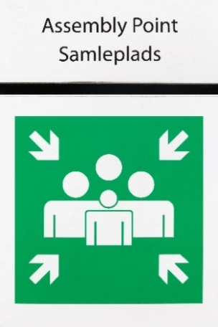Luk døre til branden

**EVAKUER BYGNINGEN**

* + - Aktiver evt. intern varslingsprocedure
    - Benyt nærmeste røgfrie flugtvej
    - Luk døre på vej ud
    - For forsamlingslokaler +150 personer: sluk musik og tænd lys
    - Evakuer til samlepladsen:

*Indsæt billede hvor det vises hvor samlepladsen er – eks. som en oversigt der viser bygningen, særlige kendetegn som hovedindgang og en grøn cirkel/firkant ved samlepladsen (eks. ved flagstangen)*